# Design System

## What is Design System

Là một qui trình trong xây dựng Project và có thể bắt gặp ở bất cứ hệ thống nào.

Mục tiêu là tạo ra các hệ thống có thể tái sử dụng hoặc mở rộng. Ngoài ra việc xây dựng các thiết kế giúp cho hệ thống trực quan hơn. Hơn hết nhờ vào các thiết kế đã được nghiên cứu ta có thể tận dụng lại nó để có thể giải quyết các vấn đề nan giải.

## Design System vs Component Library

## What is Atomic Design

Atomic Design là một phương pháp thiết kế giao diện người dùng (UI) được đề xuất bởi Brad Frost. Phương pháp này đề xuất cách tiếp cận việc xây dựng giao diện bằng cách sử dụng một mô hình phân cấp gọi là "atomic" để tổ chức và quản lý các thành phần của giao diện người dùng. Mô hình này lấy cảm hứng từ nguyên tắc phân tử trong hóa học.

## Traits of a Good Design System

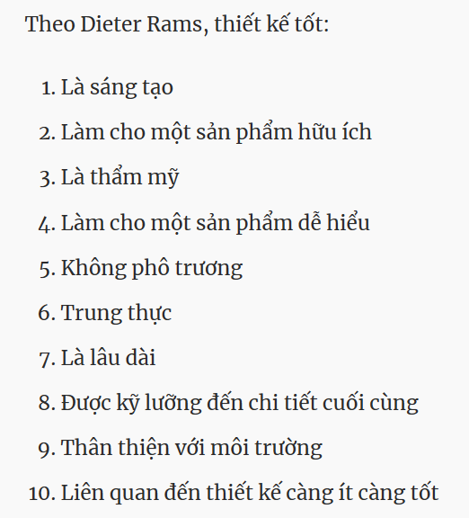

## Stakeholders Involved

Có nhiều mô hình biểu diễn sự tác động của các bên khác nhau vào hệ thống và ta cần phân tích rõ các mô hình đó vì một số lý do:

* Xác định xem ta phải tuân theo những gì
* Ta bị tác động bởi cái gì và bởi lý do nào
* Tham gia và giao tiếp với các bên liên quan

## Design System Examples

